MANUAL DE SISTEMA: TIENDA WEB ERMIS

ARIZA LLANOS JONATHAN FABIAN

CARDONA PARADO JHONNATHAN STEPHEN

FUQUEN MARTÍNEZ SEBASTIÁN

HERRERA RODRIGUEZ MARCEL EDILSON

SEMILLERO DE INVESTIGACIÓN MULTYSO

UNIVERSIDAD COOPERATIVA DE COLOMBIA

FACULTAD DE INGENIERÍA

PROGRAMA DE INGENIERÍA DE SISTEMAS

BOGOTÁ D.C

2021

**INTRODUCCIÓN**

Este documento detalla la forma como se puede acceder o utilizar la aplicación web de la Tienda ERMIS, estando visualizado en las herramientas que se tienen que disponer para llevar a cabo las operaciones que este sistema permite.

Asimismo, se mostrara la forma de acceder a la misma página y la forma como debe ser operada en el Web Hosting, pero considerando también su uso en el LocalHost, considerando la gestión y el manejo de la base de datos.

Este manual está más orientado hacia los desarrolladores y los Administradores, para poder llevar a cabo las tareas de la verificación y del mantenimiento ante cualquier problema que se tenga. Así mismo, es por medio de la modificación y creación de archivos del lenguaje de PHP que se disponen dentro del servidor lo que posibilita la inserción de nuevas funcionalidades y medidas de seguridad que mejoren de forma continua al sistema antes ataques que generan un acceso no autorizado y un robo de la información.

Por medio de este reglamento es que los desarrolladores conocerán la manera para impedir todo lo posible que el sitio sea atacado y la información que se encuentra almacenada en la base de datos sea robada.

Cabe resaltar que además de mostrar el reglamento que se debe tomar en cuenta para gestionar el carrito de compras, se dará una definición de cada una de las herramientas y de los requisitos que se deben disponer.

**TABLA DE CONTENIDO**

APLICACIÓN TIENDA WEB ERMIS 4

Requisitos del sistema 4

A. cPanel 4

B. XAMPP 4

C. PHP (mínimo la versión 7) 4

D. MySQL (cualquier versión) 5

E. Visual Studio Code o Sublime Text 5

F. Navegador web 5

Pasos de Instalación 6

A. cPanel 6

B. XAMPP – PHP – MYSQL 6

C. Visual Studio Code 11

D. Sublime Text 14

Manejo de la página web 15

A. Gestión del servidor cPanel 15

B. Uso del LocalHost 21

C. Otros elementos 27

Referencias 28

# **APLICACIÓN TIENDA WEB ERMIS**

## **Requisitos del sistema**

### ***cPanel***

Es un panel de control basado en Linux que permite la administración de un servidor de cuentas de alojamiento web. Permite administrar servicios como: Correo electrónico, seguridad, base de datos, etc.

Es fácil de aprender y muy intuitivo en su uso, al igual que para este caso será de mucha utilidad al poder aportar servicios de WAF que le dan una protección considerable a la página web.

### ***XAMPP***

Es un servidor independiente de plataforma, software libre, que consiste principalmente en la base de datos MySQL, el servidor Web Apache y los intérpretes para lenguajes de script: PHP y Perl. El nombre proviene del acrónimo de X (para cualquiera de los diferentes sistemas operativos), Apache, MySQL, PHP, Perl. El programa está liberado bajo la licencia GNU y actúa como un servidor Web libre, fácil de usar y capaz de interpretar páginas dinámicas. Actualmente XAMPP está disponible para Microsoft Windows, GNU/Linux, Solaris, y MacOS X. XAMPP solamente requiere descargar y ejecutar un archivo .zip, .tar, o .exe, con unas pequeñas configuraciones en alguno de sus componentes que el servidor Web necesitará. XAMPP se actualiza regularmente para incorporar las últimas versiones de Apache/MySQL/PHP y Perl. También incluye otros módulos como OpenSSL y phpMyAdmin. Para instalar XAMPP se requiere solamente una pequeña fracción del tiempo necesario para descargar y configurar los programas por separado.

### ***PHP (mínimo la versión 7)***

Acrónimo recursivo de PHP: Hypertext Preprocessor, es un lenguaje de código abierto muy popular especialmente adecuado para el desarrollo web y que puede ser incrustado en HTML. Lo que distingue a PHP de algo del lado del cliente es que el código es ejecutado en el servidor, generando HTML y enviándolo al cliente. El cliente recibirá el resultado de ejecutar el script, aunque no se sabrá el código subyacente que era. El servidor web puede ser configurado incluso para que procese todos los ficheros HTML con PHP, por lo que no hay manera de que los usuarios puedan saber qué se tiene debajo de la manga.

Lo mejor de utilizar PHP es su extrema simplicidad para el principiante, pero a su vez ofrece muchas características avanzadas para los programadores profesionales.

### ***MySQL (cualquier versión)***

Sistema de gestión de base de datos relacional y multiusuario con más de seis millones de instalaciones. Por un lado, se ofrece bajo la GNU GPL para cualquier uso compatible con esta licencia, pero para aquellas empresas que quieran incorporarlo en productos privativos deben comprar a la empresa una licencia específica que les permita este uso. Está desarrollado en su mayor parte en ANSI C. Su popularidad como aplicación web está muy ligada a PHP, que a menudo aparece en combinación con MySQL. MySQL es una base de datos muy rápida en la lectura cuando utiliza el motor no transaccional MyISAM, pero puede provocar problemas de integridad en entornos de alta concurrencia en la modificación. En aplicaciones web hay baja concurrencia en la modificación de datos y en cambio el entorno es intensivo en lectura de datos, lo que hace a MySQL ideal para este tipo de aplicaciones. Sea cual sea el entorno en el que va a utilizar MySQL, es importante adelantar monitoreos sobre el desempeño para detectar y corregir errores tanto de SQL como de programación.

### ***Visual Studio Code o Sublime Text***

Por un lado, Visual Studio Code es un editor de código fuente desarrollado por Microsoft para Windows , Linux y macOS . Incluye soporte para depuración , control de Git integrado, resaltado de sintaxis , finalización de código inteligente , fragmentos de código y refactorización de código. También es personalizable, de modo que los usuarios pueden cambiar el tema del editor, los métodos abreviados de teclado y las preferencias. Es gratuito y de código abierto.

Por otro lado, Sublime Text es un editor de texto y editor de código fuente está escrito en C++ y Python para los plugins. Desarrollado originalmente como una extensión de Vim, con el tiempo fue creando una identidad propia, por esto aún conserva un modo de edición tipo vi llamado Vintage mode. Se puede descargar y evaluar de forma gratuita. Sin embargo, no es software libre o de código abierto y se debe obtener una licencia para su uso continuado, aunque la versión de evaluación es plenamente funcional y no tiene fecha de caducidad. Está disponible para OS X, Windows y Linux. Sublime Text utiliza un paquete de herramientas de interfaz de usuario personalizado, optimizado para la velocidad, aprovechando la funcionalidad nativa de cada plataforma.

### ***Navegador web***

Cualquier navegador funciona, desde Google Chrome, hasta Microsoft Edge.

## **Pasos de Instalación**

### ***cPanel***

Este Web Hosting, se puede acceder por medio del siguiente enlace: [https://cpanel.net/](https://cpanel.net/%20)

Para ello, se debe tener una cuenta preparada, pudiendo iniciar sesión. Además, cabe mencionar que este servicio se diferenciaría de los demás, al ser un panel que permite utilizar el dominio de RedeSoft.com: [https://www.redesoft.com.co:2083/logout/?locale=es](https://www.redesoft.com.co:2083/logout/?locale=es%20)

### ***XAMPP – PHP – MYSQL***

1. Se busca el instalador de XAMPP, estando disponible en la página de Apache Friends, siendo la siguiente: <https://www.apachefriends.org/es/index.html>

Siendo la página de Apache Friends la siguiente:

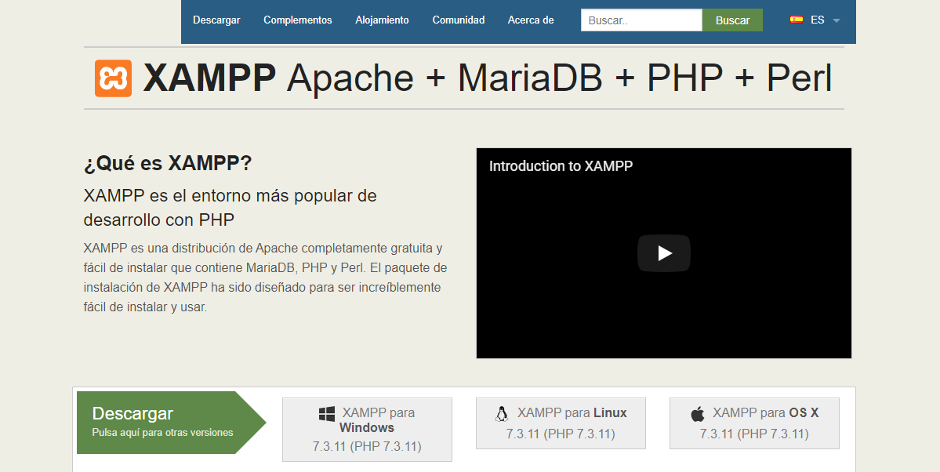

1. Dependiendo del sistema operativo, se escogerá el instalador para descargar. En este caso, Windows:

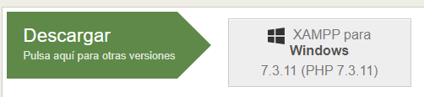

Además, como se puede notar, la versión de XAMPP es la 7.3.111 y, asimismo, se instalará PHP 7.

1. Al seleccionar en Descargar la versión de Windows, se mostrará la siguiente interfaz y se comenzará la descarga:

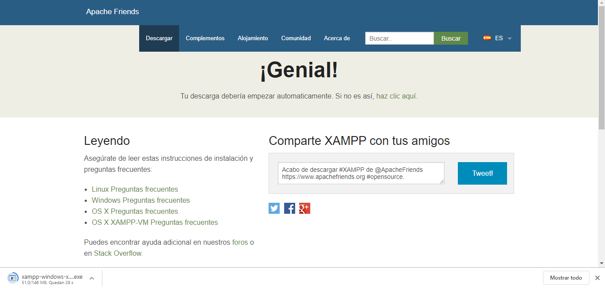

1. Una vez descargado, hay que ejecutar el instalador:

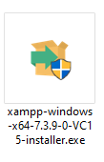

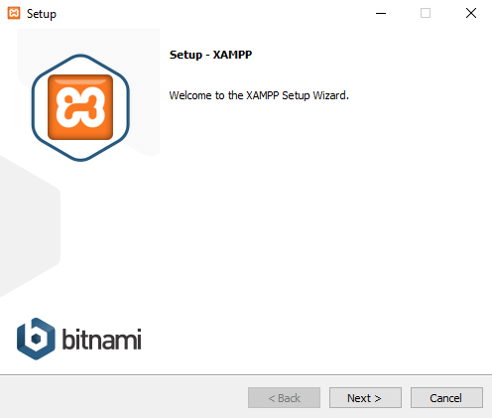 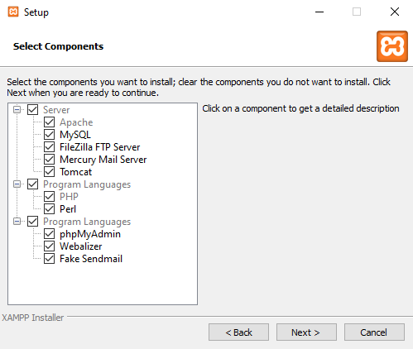

Se escogen los componentes a instalar, siendo uno de ellos por defecto, el lenguaje de PHP.

Luego, se escoge el directorio a que se quiere instalar el programa.

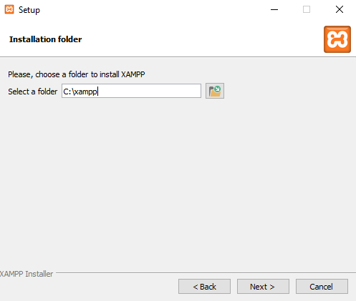

Se comienza la instalacion.

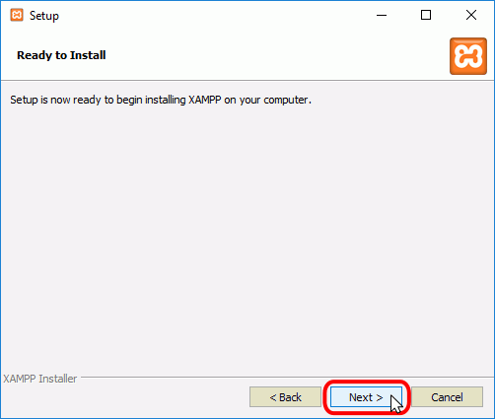 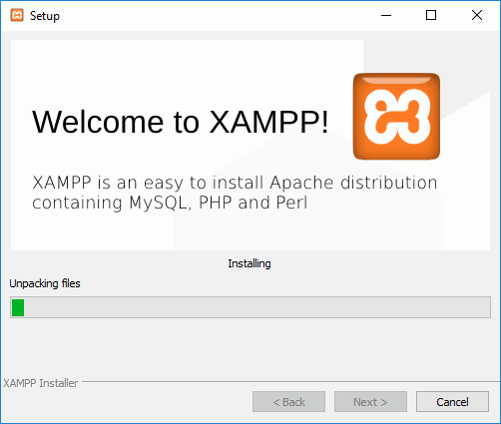

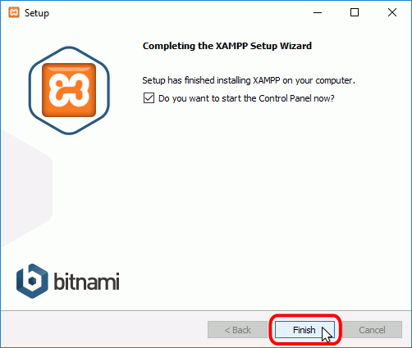

Referencia. <http://www.mclibre.org/consultar/php/otros/xampp-instalacion-windows.html>

Se escoge ejecutar el programa una vez acabe el instalador.

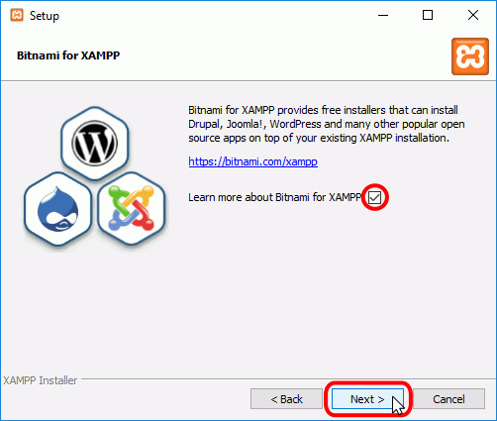

Referencia. <http://www.mclibre.org/consultar/php/otros/xampp-instalacion-windows.html>

Se mostrará un mensaje del Firewall de Windows, en el que se deberá indicar, que solo se comunique con redes privadas.

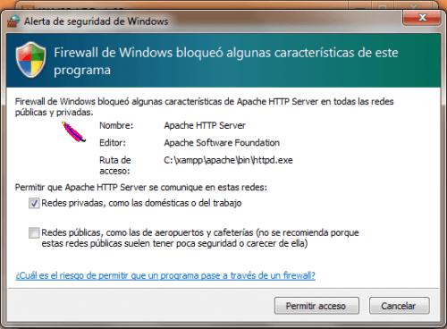

Referencia. <https://www.ionos.es/digitalguide/servidores/herramientas/instala-tu-servidor-local-xampp-en-unos-pocos-pasos/>

1. Se mostrará el siguiente panel de control, cuando se ejecute XAMPP.

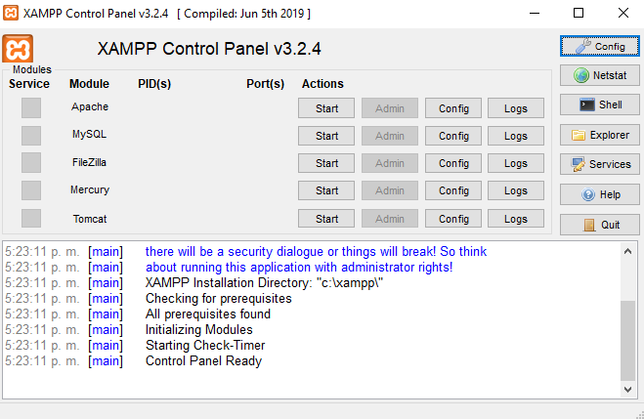

1. Al activar Apache y MySQL, se habilitará la opción de Admin, mostrando sus puertos (siendo el 80,443 para Apache y el 3306 para el MySQL) y al seleccionar dicha opción de MySQL, se mostrará la siguiente interfaz:

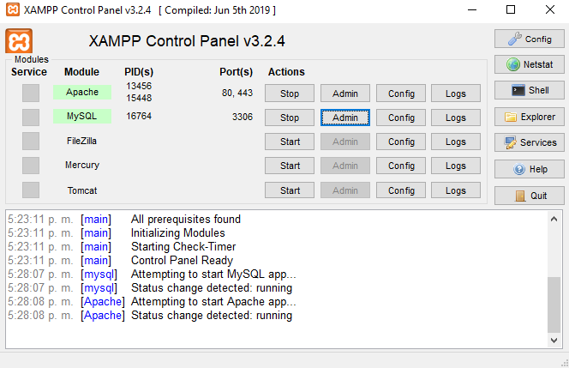

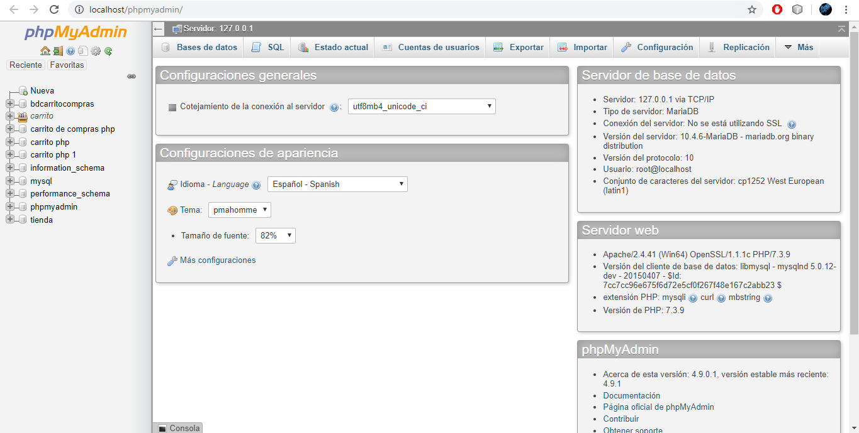

En ese orden, al instalar XAMPP, se instaló también PHP y MySQL (este último a través del phpMyAdmin). Pudiendo verificar esto, al ver el letrero del servidor web en la parte derecha de la página:

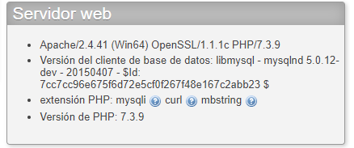

Teniendo de esta manera, la versión 2.4.41 de Apache, la 5.0.12 de MySQL, la 7.3.9. de PHP y yendo a la sección de phpMyAdmin, la 4.9.1.

### ***Visual Studio Code***

Este editor se instala con la intención de poder revisar en primera mano el código del programa, por ello, no es obligatorio instalarla, esto solo es si se desea ver el código y modificarlo para agregarle o eliminar funcionalidades.

1. Se descarga el instalador, disponible en el sitio oficial de Visual Studio Code: <https://code.visualstudio.com/>

Se podrá ver la siguiente página, en la que se escoge en Descargar para Windows.

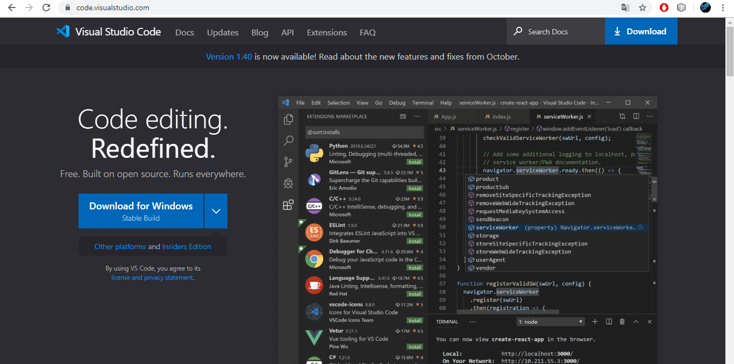

1. Una vez descargado, se selecciona el instalador:

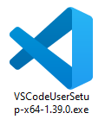

Se selecciona en Acepto el acuerdo en Términos y condiciones:

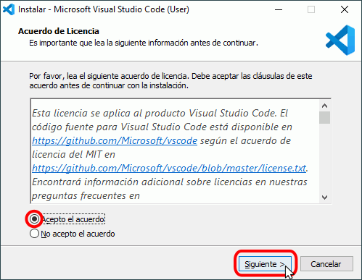

Referencia. <http://www.mclibre.org/consultar/informatica/lecciones/vsc-instalacion.html>

Luego, se selecciona el directorio donde se desea que se instale y su respectivo nombre.

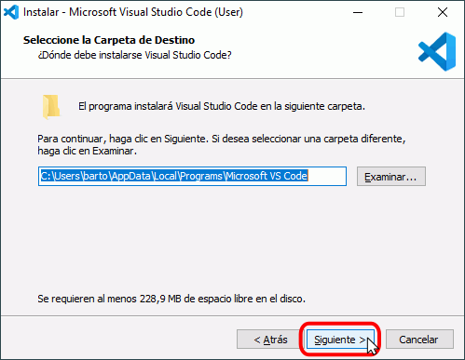 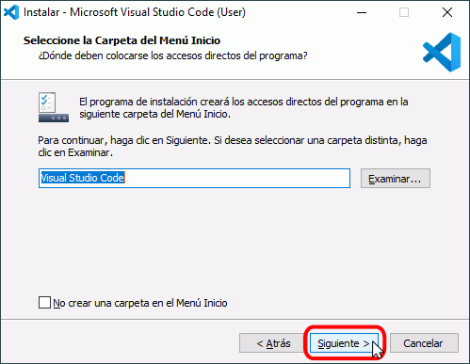

Referencia. <http://www.mclibre.org/consultar/informatica/lecciones/vsc-instalacion.html>

En Tareas adicionales, se recomienda escoger Agregar al PATH, Crear un icono en el escritorio, Agregar la accion Abrir con Code al menu contextual de directorio de Explorador de Windows.

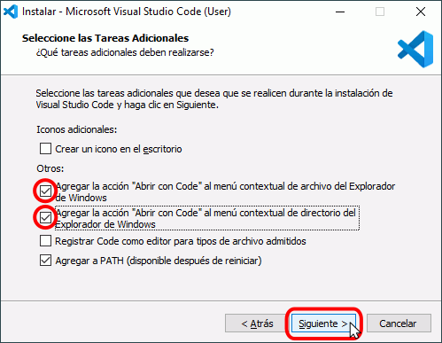

Referencia. <http://www.mclibre.org/consultar/informatica/lecciones/vsc-instalacion.html>

Se comienza con la instalación:

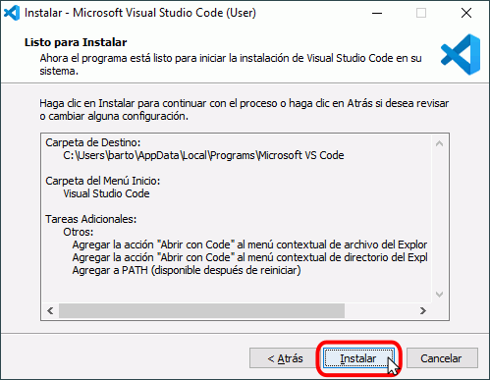 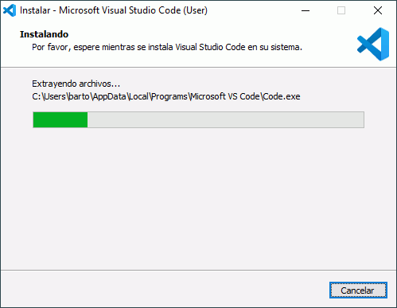

Referencia. <http://www.mclibre.org/consultar/informatica/lecciones/vsc-instalacion.html>

Cuando termine la instalacion, se mostrara una opcion para ejecutar Visual Studio Code.

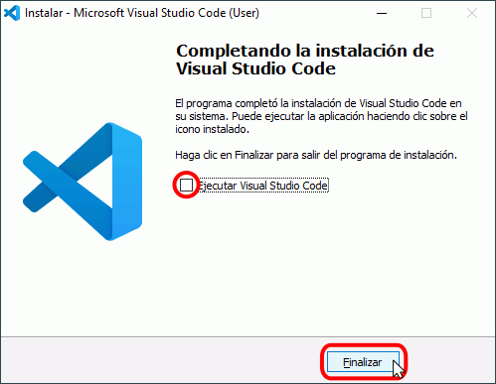

Referencia. <http://www.mclibre.org/consultar/informatica/lecciones/vsc-instalacion.html>

### ***Sublime Text***

En el caso que no se desee tener Visual Studio Code, se puede descargar la versión portable de Sublime Text 3.

1. Se busca el archivo en la siguiente página: <https://download.cnet.com/Sublime-Text-Portable-64-Bit/3000-2351_4-75747267.html>

Una vez dentro, se procede a seleccionar en Descargar ahora

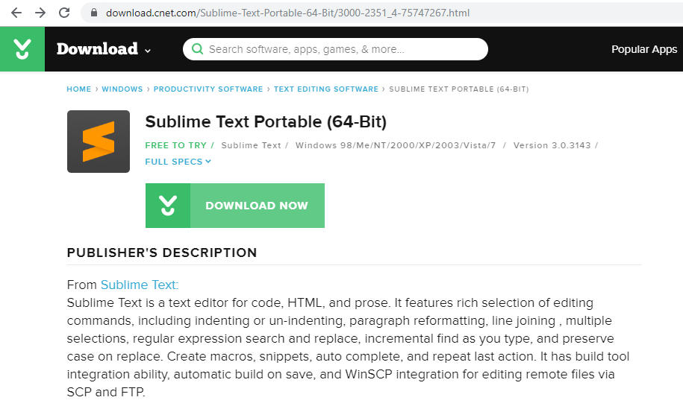

Siendo el archivo un .zip. Se procede a extraerlo, dando click derecho sobre el y seleccionando en Extraer aquí.

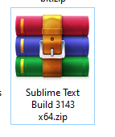

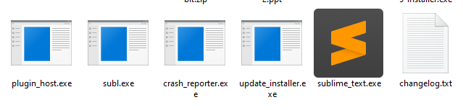

El archivo sublime_text.exe es el editor portable, en el que se podrá ver el código de la aplicación.

## **Manejo de la página web**

Se debe decir en primer lugar que la aplicación se maneja bajo cuatro módulos:

* ***Clientes:*** En el que se gestionan todos los compradores registrados en la aplicación, por medio del Administrador del sistema.
* ***Productos:*** Al igual que el anterior, se encarga de la gestión, pero, en este caso, de los productos.
* ***Carrito:*** Una opción compartida tanto para el cliente como el administrador, en el que se añaden los productos que se deseen al carrito de compras, y se actualiza y/o elimina el producto en cuestión.
* ***Pago:*** Permite realizar la compra, empleando el método de PayPal.

Hay que afirmar en segundo lugar que la aplicación esta implementada bajo el patrón de arquitectura MVC (Modelo Vista Controlador), en el que se utiliza 3 componentes que separan la lógica de la aplicación de la lógica de la vista. Esto se hace con el propósito de que permite separar los componentes de la aplicación dependiendo de la responsabilidad que tienen, esto significa que cuando se realiza un cambio en alguna parte del código, esto no afecte otra parte de este. Por ejemplo, si se modifica la Base de Datos, sólo se debería modificar el modelo que es quién se encarga de los datos y el resto de la aplicación debería permanecer intacta. Esto respeta el principio de la responsabilidad única. Es decir, una parte de tu código no debe de saber qué es lo que hace toda la aplicación, sólo debe de tener una responsabilidad.

Para comprenderlo mejor, se definen cada uno de los componentes:

* ***Modelo:*** Se encarga de los datos, generalmente (pero, no obligatoriamente) consultando la base de datos. Actualizaciones, consultas, búsquedas, etc.
* ***Controlador:*** Se encarga de controlar, recibe las órdenes del usuario y se encarga de solicitar los datos al modelo y de comunicárselos a la vista.
* ***Vista:*** Son la representación visual de los datos, alberga todo lo que tenga que ver con la interfaz gráfica. Ni el modelo ni el controlador se preocupan de cómo se verán los datos, esa responsabilidad es únicamente de la vista.

### ***Gestión del servidor cPanel***

Al digitar las credenciales del servidor y acceder al mismo, se tendrá la siguiente interfaz:

En Administrador de archivos, se tendrá que dirigir al directorio de: *public_html/ucc_store*, siendo donde esta contenida toda las bases del carrito de compras.

Dentro de esta carpeta, existen otros 4 directorios, tratándose de los componentes antes mencionados, al igual que una carpeta de Product_Images, siendo en donde se guardan todas aquellas imágenes que usa la plataforma.

Sin embargo, afuera de estas carpetas se encontraran unos archivos base, los cuales se encargan de mostrar el formulario de Carro y la implementación de eventos. Cabe resaltar que, el archivo **index.php** es el archivo inicial que se muestra cuando se ejecuta la aplicación, siendo aquel que se tiene para los usuarios no registrados.

En cuanto a la forma en que está organizada la aplicación en los componentes del **MVC** y la lógica que maneja es la siguiente:

#### Controlador

Este alberga el archivo **db.php**, el cual, se encarga de gestionar y el de permitir la conexión a la base de datos llamada Carrito PHP.

Cabe decir, que dicha base de datos se encuentra exportada fuera de los directorios, teniendo el nombre de **carrito_php.sql**.

Sin embargo, para su conexión se debe considerar el hecho de digitar las credenciales de acceso al servidor en el mismo código:

Por motivos de confidencialidad, no se mostrara la contraseña de la cuenta, pero aun así, si se trata del Administrador o el desarrollador, no debería haber ningún problema en este aspecto.

#### Modelo

Se encuentran almacenados todos los archivos que realizan una consulta, una actualización, una inserción y una eliminación, ya sea para los clientes o los productos, de manos del administrador del sistema. En este componente también se encuentra el archivo **Confirmar_con.php**, el cual, se encarga de actualizar la contraseña del usuario, en el caso de que la haya olvidado una vez se compruebe la verificación del Número de identificación y el correo electrónico.

Al igual que el anterior componente, en este también se maneja un patrón de diseño, siendo el **Factory Method** en la parte de la consulta. Este se utiliza cuando se define una clase a partir de que se crean objetos, pero, sin saber de qué tipos son, siendo otras subclases las encargadas de decidirlo. Este patrón se utiliza conjuntamente en el archivo para consultar clientes y consultar productos, al momento que se declara una clase llamada buscar, la cual, tiene un método llamado consultar y que tiene una instancia u objeto llamado A y B respectivamente que ejecuta el método para consultar. En ese sentido, el patrón **Flyweight** se hace presente, el cual, se usa para evitar crear un gran número de objetos similares, mejorando con ello el rendimiento de la aplicación. No se trata de crear muchos objetos de forma dinámica, sino de crear sólo un objeto intermedio para cada entidad concreta.

Este se implementó a la hora de poder insertar clientes y productos en la aplicación, de manos del Administrador, ya que se están creando objetos desde cero y, asimismo, estos se agregan a la base de datos. Además, hace uso del patrón Singleton al utilizar la variable de conexión **$con.**

El **action.php**, lleva a cabo toda la lógica para poder mostrar los productos, las categorías y las marcas en la tienda y que un usuario pueda añadirlo a su carrito de compras.

Igualmente, el **payment_success.php** hace posible el pago en el carrito de compras, sin embargo, este último aun presenta inconvenientes, ya que, al usar PayPal, se necesita pagar por el servicio.

#### Vista

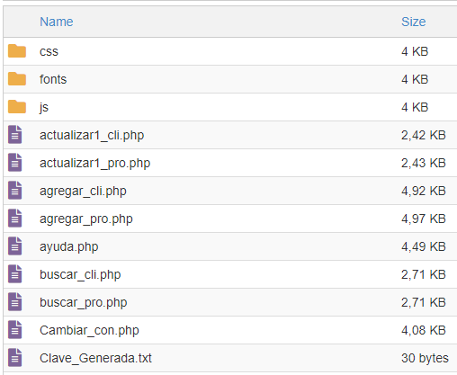

En este componente están almacenados todos los formularios, para poder agregar, actualizar, eliminar y consultar los clientes y productos, estos últimos teniendo inicialmente un formulario que permite escribir un ID para los clientes y los productos, y al dar en Siguiente redirecciona a un nuevo formulario que en caso de actualizar, muestra todos los datos sacados directamente de la base de datos de ese cliente o producto en cuestión; en eliminar se muestra el nombre del cliente o producto antes de ser eliminado, para estar seguro de a quien se está removiendo de la base de datos y en consultar, se muestra toda la información de ese cliente o producto en cuestión.

Cabe decir que el formulario inicial que pide el ID, direcciona a un nuevo formulario que se encuentra en Modelo y que a la vez direcciona a otro archivo en el mismo componente, que con código SQL modifica la base de datos. Sucede lo mismo con el de **Verificar_CE.php** que muestra un formulario con el objetivo de cambiar la contraseña, cuando es cambiada, siendo que pide un Numero de identificación y el correo electrónico que al ser llenado y al comprobarse que ambos datos son exactamente iguales a los de la base de datos, direcciona a un nuevo formulario llamado **Cambiar_con**, que pide una nueva contraseña y que al ser dada, redirecciona a un archivo llamado **Confirmar_con.php**, que actualiza la contraseña en cuestión en la base de datos y con ello, se puede entrar con esa nueva contraseña, en caso de que no sean iguales, se mostrara un mensaje de error y se redireccionara nuevamente a **Verificar_CE.php**.

Existen dos formularios principales que solo puede ser accedido por el Administrador, que direccionan a los formularios para la gestión de clientes y productos.

El archivo **modulo.php** es simplemente un elemento que muestra un anuncio de “Modulo en desarrollo” en los módulos que aún están en construcción, como, por ejemplo, el pago.

Además, el **register.php**, que permite el registro del usuario, mostrando los posibles mensajes de error que suceden en este y el mensaje de confirmación cuando el registro fue exitoso, trabajando junto con el formulario de inscripción **customer_registration.php** y el **login.php** que, por medio de Sesiones, hace posible que se pueda entrar a dos perfiles diferentes, uno para Cliente y otro para el Administrador.

Para finalizar, las carpetas de **js, css, fonts** son aquellas fuentes y fondos para que la aplicación se muestre de forma atractiva.

La siguiente opción a la de Administración de archivos, es la de base de datos, al seleccionar la opción de phpMyAdmin, en donde se encuentran guardadas todas las bases de datos del servidor, no solo de esta página:

Como se menciono con anterioridad, es con la base de datos **redeso_UCC_Store** que se tiene la conexión con el sitio web de ventas.

Para finalizar con esta sección, se tiene la posibilidad de implementar seguridad a la página, estando indicada en el apartado de “Seguridad”:

Al entrar en esta opción, simplemente se tienen que activar los servicios que aporta ModSecurity dando click en “En”. Aunque, hay que considerar que es posible que este servicio se tome un tiempo para poder cargar y reconocer que están intentando infiltrarse a la base de datos.

### ***Uso del LocalHost***

En el llegado caso de que se quiera realizar alguna prueba a los archivos que contienen la lógica del carrito de compras, se puede optar por usar el LocalHost, un servidor de prueba, pero que para poder manejarlo de forma adecuada se debería tener una copia de seguridad de los archivos y de la base de datos. Esto se puede considerar para el caso de que se quiera implementar medidas como las consultas parametrizadas, para comprobar su funcionamiento y efectos, pero que a la vez no perjudique al servidor original.

Se debe agregar que, la forma de ejecutar la aplicación es cuando el **Apache** y el **MySQL** aun estén activados, se ubique la carpeta de Carrito PHP en la siguiente ruta:

**C:\xampp\htdocs**

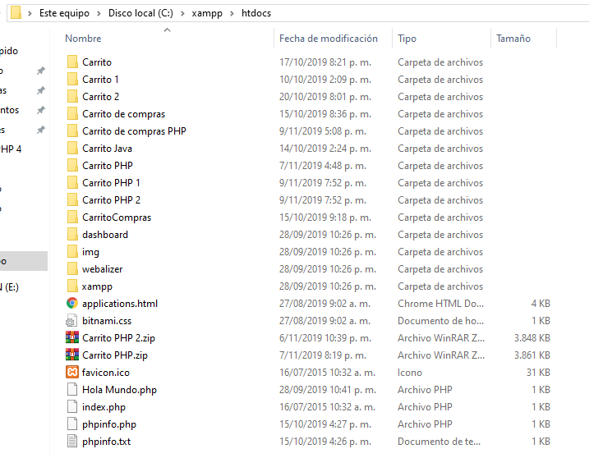

Ahora, en el navegador se escribe **localhost/Carrito de compras PHP** y así se podrá empezar a hacer uso de la aplicación.

Sin embargo, aunque el servidor de cPanel maneje una base de datos MySQL, hay que tomar en cuenta ciertas consideraciones, cuando se esta usando XAMPP.

La forma de poder usar dicha base de datos es importándola a MySQL, de la siguiente manera:

1. Se activan los servicios de **Apache** y **MySQL** de XAMPP y, asimismo, se selecciona la opción de Admin del **MySQL**, abriendo un sitio web en el navegador.
2. Hay que dirigirse al **phpMyAdmin** y seleccionar la opción de Nueva:



1. Dentro de dicha opción, se mostrará la siguiente interfaz:

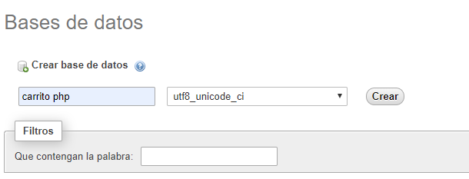

Se debe indicar el nombre Carrito de compras PHP, con un Cotejamiento de utf8_unicode_ci o utf8_general_ci

1. Una vez creada la base de datos, se mostrará automáticamente la interfaz para crear una nueva tabla, en vez de ello, hay que desplazarse a la opción de Importar en la sección superior:



Se mostrará el panel para importar un archivo:

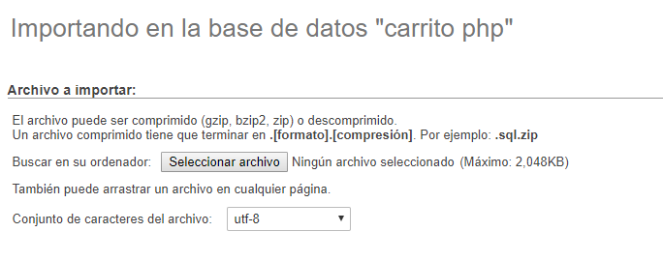

Se ejecuta la opción y se selecciona el archivo **carrito_php.sql**, el cual, se encuentra dentro de la carpeta Carrito PHP, por fuera de los directorios de Controlador, Modelo y Vista.

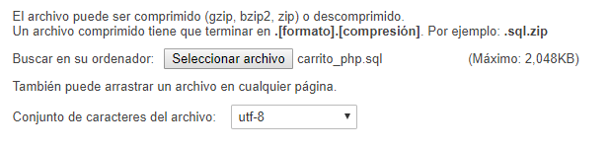

A continuación, hay que dar en Continuar. El servidor tardará unos segundos en responder, pero, tras la espera, la base de datos estará exportada, las tablas junto con los registros insertados.

1. En el caso de que se desee que la base de datos tenga otro nombre, hay que abrir el **Visual Studio Code** o el **Sublime Text** y abrir la carpeta de Carrito PHP. En la carpeta de controlador, se selecciona el archivo **db.php** y tras bajar unas líneas se verá el siguiente código:

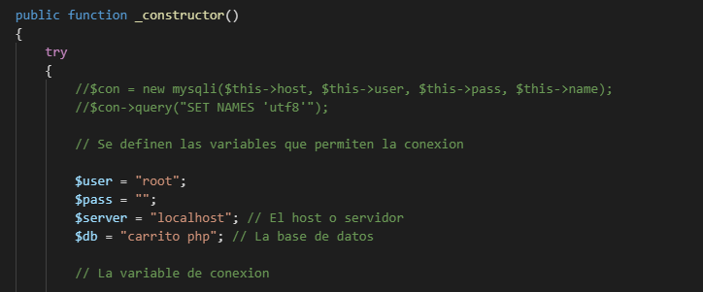

Se puede ver que el servidor es localhost, el mismo que tiene el **phpMyAdmin**, el usuario es el que está por defecto y si se posee de alguna contraseña, se debe indicar dentro de las comillas de a variable **$pass**. Para cambiar la base de datos a la que se desea hacer conexión, simplemente se cambia el nombre que está marcado dentro de las comillas de la variable **$db**.

1. Si se desea eliminar la base de datos, hay que dirigirse a **phpMyAdmin** y en la opción de la parte superior, llamada Bases de datos, se selecciona la base de datos en cuestión que se desea eliminar.



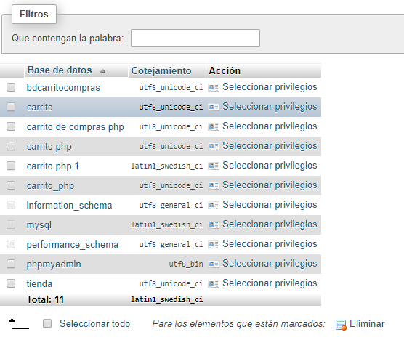

Cabe decir que la conexión a la base de datos maneja el patrón de diseño **Singleton**, siendo utilizado cuando se necesita que exista sólo una instancia (un objeto) de una determinada Clase.

Dicha clase se creará de forma que tenga una propiedad estática y un constructor privado, así como un método público estático que será el encargado de crear la instancia (cuando no exista) y guardar una referencia a la misma en la propiedad estática (devolviendo ésta).

Entre otras palabras, en este caso se aplica para que todas la clase de conexión pueda tener sola una instancia, albergando poco almacenamiento en memoria y la necesidad de crear nuevas instancias para realizar las consultas, las inserciones, las actualizaciones y las eliminaciones a los registros de la base de datos, ya que solo se utilizara un objeto, el cual, es llamado **$con** y es el encargado de realizar dichas funcionalidades por medio de código SQL.

El archivo **singleton.php** es simplemente un archivo que demuestra que el patrón está funcionando, al ser ambas instancias iguales.

Por otro lado, los archivos para actualizar y eliminar clientes o productos se encuentran aquí, ya que reciben las órdenes del usuario o el ID que da el usuario de un formulario puesto en Vista y a partir de un proceso en el que se verifica que sea un ID que se encuentre en la base de datos, abre un formulario que permite la actualización o la eliminación que al ser completado, se envía a un archivo con código SQL en el Modelo, en caso contrario se mostrara un mensaje de error y se enviara el usuario al formulario que se encuentra en Vista.

El **login.php** y el **logout.php** son los archivos necesarios para que el usuario pueda iniciar y cerrar la sesión. En el primero, se reciben la variables del correo electrónico y de la contraseña y tras verificar que son correctos, se abrirá la sesión, siendo este diferente para el Administrador, como para el Cliente. En el segundo, simplemente se desarma ya sea, la sesión del Administrador o la del Cliente, volviendo al archivo inicial **index.php.**

De la misma manera en como se puede importar una base de datos, también esta puede ser exportada:

Se puede realizar por el método rápido o por el personalizado. Generalmente, se lleva a cabo el primer método.

En cuanto termine la descarga del archivo, se podrá visualizar por medio de Visual Studio Code:

Es recomendable realizar y conservar una copia de seguridad cada vez que se realiza una nueva actualización a los archivos de la Tienda o a la base de datos. No obstante, esto también se podría aplicar cada cierto intervalo de tiempo, desde cada semana o hasta un mes, según las consideraciones del Administrador.

Cuando se realiza una copia de seguridad, debe confirmarse que el archivo se encuentre en buenas condiciones, pudiendo ser al importarla en otra base de datos creada con un distinto nombre.

### ***Otros elementos***

Cabe añadir que, al haber dos perfiles, el Administrador y el Cliente, en algunos archivos, aun cuando se tenga un código similar, al usar sesiones de PHP, es necesario que cada uno de los archivos corresponda a cada uno de los perfiles.

En este caso, **action.php** y **cart.php** son para el perfil de Administrador, siendo el primero, como se ha dicho anteriormente, la lógica de las consultas para mostrar las Categorías, las Marcas, los Productos y que permite añadir los productos, del carrito. El segundo, es la interfaz que muestra los productos del carrito de compras, permitiendo actualizar la cantidad y removerlo del carrito.

Lo mismo sucede en el caso del Cliente con **action_cli** y **cart_cli**, pero, este manejado bajo su sesión correspondiente.

De esa manera sucede con el perfil **profile.php** para el Administrador y el **pcliente.php** para Cliente, estos indicados con sus sesiones en el archivo **index.php**, el cual, es el archivo que se muestra cuando se cierra la sesión. También, por medio de dichas sesiones, los productos añadidos seguirán en el carrito aun cuando se halla cerrado la sesión.

La razón de tener dos archivos diferentes por perfil es debido a las Sesiones de PHP, ya que al tener cada uno diferentes funcionalidades, es necesario separarlo para que cada perfil funcione independientemente.

En otra línea, los archivos **JS** son los encargados de redireccionar las rutas de los archivos en los diferentes componentes, siendo los archivos en cuestión el **action.php, el register.php** y el **login.php**, por lo que, si se cambia de lugar alguno de los archivos, es posible que la aplicación en si deje de funcionar.

En relación con el directorio de las imágenes del producto, alberga todas las fotos de la mercancía del carrito de compras, si se elimina alguna de dichas imágenes, los productos de la aplicación no contaran con su respectiva foto, por lo que, si se decide cambiar la imagen en cuestión o eliminar el producto, eso es algo que solo puede realizar el Administrador.

## **Referencias**

* Deyimar, A. (2021, 11 enero). *¿Qué es cPanel? Guía completa de cPanel para principiantes*. Tutoriales Hostinger. [https://www.hostinger.co/tutoriales/que-es-cpanel#Que-es-cPanel-Hosting](https://www.hostinger.co/tutoriales/que-es-cpanel%23Que-es-cPanel-Hosting)
* EcuRed. (s.f.). *MySQL*. EcuRed Recuperado de <https://www.ecured.cu/Mysql>
* EcuRed. (s.f.). *Sublime Text*. EcuRed Recuperado de <https://www.ecured.cu/Sublime_text>
* EcuRed. (s.f.). *Visual Studio Code*. EcuRed Recuperado de <http://www.ecured.cu/Visual_Studio_Code>
* EcuRed. (s.f.). *XAMPP*. EcuRed Recuperado de <https://www.ecured.cu/XAMPP>
* InformaticaPC. (s.f.). *Factory Method*. InformaticaPC.com Recuperado de <https://informaticapc.com/patrones-de-diseno/factory-method.php>
* InformaticaPC. (s.f.). *Flyweight*. InformaticaPC.com Recuperado de <https://informaticapc.com/patrones-de-diseno/flyweight.php>
* InformaticaPC. (s.f.). *Singleton*. InformaticaPC.com Recuperado de <https://informaticapc.com/patrones-de-diseno/singleton.php>
* NeuBox. (2020, 18 marzo). ¿Qué es cPanel y para qué sirve? cPanel. Recuperado de <https://neubox.com/tutoriales/base-de-conocimientos/que-es-cpanel-y-para-que-sirve/>
* PHP. (s.f.). *¿Qué es PHP?* PHP Recuperado de <https://www.php.net/manual/es/intro-whatis.php>